OBJETIVO: IDENTIFICO SUSTANTIVOS COMÚN Y SUSTANTIVO PROPIO

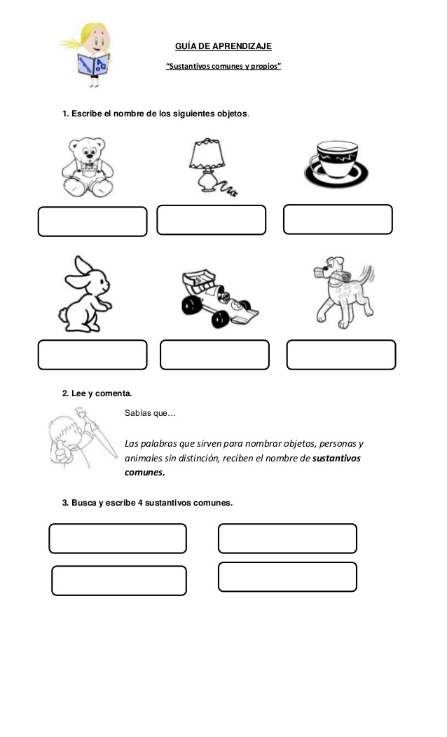
Nombre: _____________________________________Fecha: _________________

